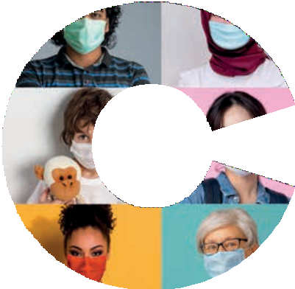

**ЯК ЦЬОГО УНИКНУ ТИ, ЯК ПОВОДИТИСЬ**



**ПРИПИНИТИ ПАНДЕМІЮ**

**РАЗОМ!**

ICARE разом з GrIS Емілія Романья запрошують вас протистояти пандемії використовуючи усі доступні засоби.

Щоб зупинити поширення вірусу, важливо використовувати усі

**доступні засоби профілактики,** такі як:

* правильне використання маски
* регулярна гігієна рук
* міжособистісна відстань не менше 1 метра

### Вакцини

Вони допомагають імунній системі розпізнавати та блокувати вірус,що викликає COVID-19,перешкоджаючи його розмноженню в нашому тілі.

Вплив вакцин на наш організм- зберегти в пам’яті антитіла до COVID-19 якомога довше.

Є кілька типів вакцин, дозволених у Європі: хоча вони діють по

-різному, кожна з них допоможе вам захистити себе!

### Переваги вакцин

* **Ефективність:** Наукові дослідження показують, що вакцини анти-COVID-19 дуже ефективні для запобігання розвитку важкої форми інфекції;
* **Безкоштовні:** вони є правом кожного/ої!

**Вакцини не є обов’язковими, але незамінними для захисту більшості населення.**

**ЗАХИСТІТЬ СЕБЕ ТА ІНШИХ:**

# ЩО РОБИТИ

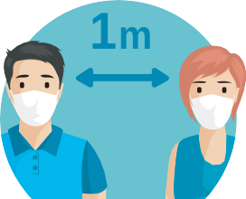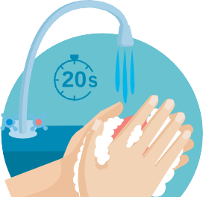

Дотримання дистанції не менше ніж 1 м

Мийте часто руки

Дезінфікуйте ручки та поверхні

# ЩО НЕ ВАРТО РОБИТИ





**НЕ** створюйте зборів

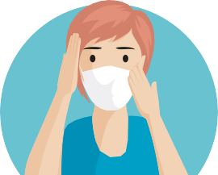

**НЕ** торкайтеся свого обличчя руками

**НЕ** обмінюйтесь рукостисканням

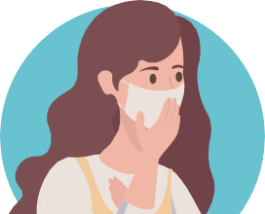

**НЕ** торкайтеся за межами маски

**НЕ** чхайте в кулак



**НЕ** відхиляйте маску для розмови

# ЯК ПРАВИЛЬНО НАДЯГАТИ МАСКУ

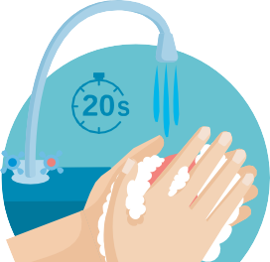Добре вимийте руки

Одягніть маску кольоровою частиною зовні і металевою на носі. Прикрийте ніс, рот і підборіддя

Знімайте тримаючись за гумки

Вимийте руки після зняття

# СИМПТОМИ COVID-19

**ЛЕГКІ**

* + лихоманка
  + кашель
  + втома
  + втрата смаку/запаху

# СЕРЕДНІ

* біль у горлі
* дискомфорт та болі
* головний біль
* діареа
* червоні очі
* висип

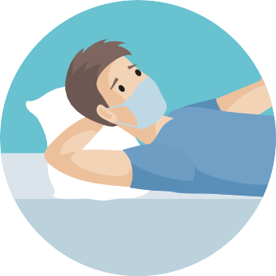

# ВАЖКІ

* + задишка
  + утруднене дихання
  + труднощі у розмові
  + конфузний стан
  + рухові труднощі
  + біль у грудях

**ДЗВОНІТЬ 118**

**ЯКЩО Є ПІДОЗРА АБО ПОЗИТИВНИЙ COVID-19**

**ЗАЛИШАЙСЯ ВДОМА!**

* Не ходіть на роботу,до школи/громадські місця
* Часто мийте руки водою з милом або розчинами на спиртовій основі
* По можливості, залишайтеся в ізольованій кімнаті із зачиненими дверима, в іншому випадку завжди надягайте маску тримайтеся інших на відстані 2 м. відкриваючи часто вікно
* При можливості користуйтеся окремою ванною кімнатою, або після прибирайте розведеним відбілювачем
* Перед і після відвідування туалету ретельно вимийте руки

**ОДРАЗУ ІНФОРМУЙТЕ ВАШОГО ЛІКАРЯ**

## ЯК ДОГЛЯДАТИ ЗА ХВОРИМ ВДОМА ПОЗИТИВНИМ/З ПІДОЗРІННЯМ НА COVID

* Переконайтеся, що він відпочиває, п’є, їсть
* Під час наближення завжди одягайте маску
* Завжди мийте руки після контакту з хворою/з підозрою на хворобу людиною або контакту з посудом чи одягом
* Використовуйте персональний посуд, призначений хворій особі, мийте теплою водою з милом
* Дезінфікуйте щодня поверхні, якої хворий можливо торкався
* Покладіть нижню білизну хворого в мішок, щільно закривши, в очікуванні для прання
* Прати одяг, рушники, простирадла хворих при 60° в пральній машині